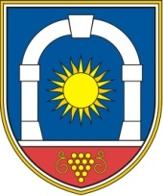
Občina Komen
Komen 86
6223 Komen
Komisija za mandatna vprašanja, volitve in imenovanja

Številka: 011-6/2022-99
Datum: 11. 12. 2025

VABILO

Vabim vas na 13. sejo (mandat 2022-2026) Komisije za mandatna vprašanja, volitve in imenovanja, ki bo

v PONEDELJEK, 15. 12. 2025 ob 12,00 uri v prostorih Občine Komen, Komen 86, 6223 Komen.

Predlagam naslednji dnevni red:
- Predlaganje kandidatov za sodnike porotnike Okrožnega sodišča v Kopru;
- Razno.

Vabljeni!

David Zega l.r.
predsednik

Vročiti:
- članom komisije (Stojan Kosmina, David Zega, Goran Živec po e-pošti navadno)

